# 获嘉县召开城市更新重点项目工作推进会

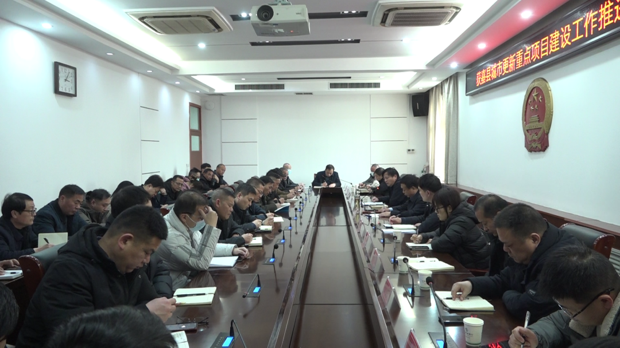

2月13日，我县召开城市更新重点项目工作推进会。

会上，县住建局负责人通报了项目概况和相关配合单位职责；河南省嘉德建设工程有限公司、河南翔宇建设有限公司、河南琛炳建筑有限公司三个项目施工总包单位负责人进行了表态发言；新水水务有限公司、县供电公司、金鹏燃气有限公司等相关配合单位进行了讨论发言。

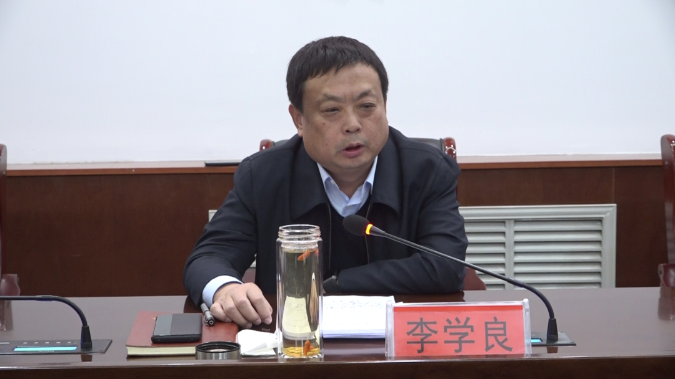

就加快推进城市更新重点项目建设工作，县委常委、政法委书记李学良指出，各级各部门要始终坚持问题导向、目标导向，针对当前存在的主要问题，要通过建立工作台账，明确完成时限，倒排工期、对账销号，确保项目建设按照时间节点和进度要求高效有序推进。施工单位要进一步强化安全生产红线意识和底线思维，提高对安全生产重要性的认识，完善制度、强化责任，切实把安全生产落到实处，同时要强化施工管理，严把工程质量，努力建设精品工程，把工程建设对城市环境的影响降到最小，维护城市运行的正常秩序。

各乡镇、各部门要进一步增强大局意识、服务意识、责任意识和协作意识，积极对接、主动作为，真正做到一盘棋、一条心、一股劲，全力促进我县经济社会发展提质提速提效，为全县人民交出一份满意的答卷。